
ICS 91.100.25 CCS Q31

中 华 人 民 共 和 国 国 家 标 准
GB/T 3810.3—2026
代 替 GB/T 3810.3—2016

陶瓷砖试验方法
第3部分：吸水率、显气孔率、表观相对 密度和容重的测定

Test method of ceramic tiles—Part 3:Determination of water absorption, apparent porosity,apparent relative density and bulk density

(ISO 10545-3:2018,Ceramic tiles—Part 3:Determination of water absorption,
apparent porosity,apparent relative density and bulk density,MOD)

2 0 2 6 - 0 2 - 2 7 发 布
2026-09-01实施

国家市场监督管理总局 国家标准化管理委员会

发 布

GB/T 3810.3—2026

目 次

前 言 Ⅲ
引 言 V
1 范 围 1
2 规范性引用文件 1
3 术语和定义 1
4 原理 1
5 仪器 1
6 试样 1
6.1 取样 1
6.2 样品切割 3
7 步骤 5
7.1 试样制备 5
7.2 水的饱和 6
7.3 悬挂称量 6
8 结果表示 6
8.1 吸水率 6
8.2 显气孔率 6
8.3 表观相对密度 7
8.4 容 重 7
9 试验报告 7

GB/T 3810.3—2026

前 言

本文件按照GB/T 1.1—2020《标准化工作导则 第1部分：标准化文件的结构和起草规则》的规定 起草。
本文件是GB/T 3810《陶瓷砖试验方法》的第3部分。 GB/T 3810《陶瓷砖试验方法》已经发布了以 下部分：
——第1部分：抽样和接收条件；
——第2部分：尺寸和表面质量的检验；
——第3部分：吸水率、显气孔率、表观相对密度和容重的测定；
——第4部分：断裂模数和破坏强度的测定；
——第5部分：用恢复系数确定砖的抗冲击性；
——第6部分：无釉砖耐磨深度的测定；
—第7部分：有釉砖表面耐磨性的测定； ——第8部分：线性热膨胀的测定；
— — 第9部分：抗热震性的测定；
——第10部分：湿膨胀的测定；
——第11部分：有釉砖抗釉裂性的测定；
——第12部分：抗冻性的测定；
——第13部分：耐化学腐蚀性的测定；
——第14部分：耐污染性的测定；
——第15部分：有釉砖铅和镉溶出量的测定；
——第16部分：小色差的测定；
——第18部分：光反射值( LRV) 的测定；
——第20部分：陶瓷砖曲率半径计算中挠度的测定。
本文件代替GB/T 3810.3—2016《陶瓷砖试验方法 第3部分：吸水率、显气孔率、表观相对密度和 容重的测定》,与GB/T 3810.3—2016相比，除结构调整和编辑性改动外，主要技术变化如下：
a) 更改了“范围”(见第1章，2016年版的第1章);
b) 更改了“仪器”的要求(见第5章，2016年版的第3章);
c) 更改了“试样”的要求(见第6章，2016年版的第4章);
d) 更改了“步骤”的要求(见第7章，2016年版的第5章);
e) 删除了“煮沸法”的要求(见2016年版的5.1.1);
f) 更改了“结果表示”的要求(见第8章，2016年版的第6章)。
本文件修改采用ISO 10545-3:2018《陶瓷砖 第3部分：吸水率、显气孔率、表观相对密度和容重的 测定》。
本文件与ISO 10545-3:2018的技术差异及其原因如下：
——更改了A>3600 cm²(见6.2.5)的取样要求，以适应我国大规格陶瓷砖(板)的实际情况；
—更 改了取样(见表1)、常用尺寸的陶瓷砖取样示例(见表2)要求，以适应我国大规格陶瓷砖
(板)的实际情况；
——将试样制备中注的内容纳入了试样制备条款中(见7.1),以完善试样制备的步骤要求； ——更改了显气孔率和表观相对密度的计算公式(见8.2、8.3),以保证结果表示的准确性。

GB/T 3810.3—2026

本文件做了下列编辑性改动：
——为与现有标准协调，将标准名称改为《陶瓷砖试验方法 第3部分：吸水率、显气孔率、表观相 对密度和容重的测定》;
— — 表1增加了注2。
请注意本文件的某些内容可能涉及专利。本文件的发布机构不承担识别专利的责任。
本文件由中国建筑材料联合会提出。
本文件由全国建筑卫生陶瓷标准化技术委员会(SAC/TC 249)归口。
本文件起草单位：咸阳陶瓷研究设计院有限公司、广东东鹏控股股份有限公司、清远市简一陶瓷有 限公司、广东金牌陶瓷有限公司、佛山市质量计量监督检测中心、佛山市陶瓷研究所检测有限公司、马可 波罗控股股份有限公司、新明珠集团股份有限公司、蒙娜丽莎集团股份有限公司、福建华泰集团股份有 限公司、杭州诺贝尔陶瓷有限公司、广东宏威陶瓷实业有限公司。
本文件主要起草人：王博、张一函、吴清良、陈世清、张旗康、杨君之、王益平、李莹、黄烨、陈岚波、 吴浴沂、谭作茂、苏华枝、谢辛填、武少松、杜之琳、狄萍、冯勇。
本文件及其所代替文件的历次版本发布情况为：
——1981年首次发布为GB 2579—1981,1989年第一次修订；
——1999年第二次修订时发布为GB/T 3810.3—1999,2006年第三次修订，2016年第四次修订； ——本次为第五次修订。

GB/T 3810.3—2026

引

言

陶瓷砖吸水率反映了瓷砖内部孔隙率和密实度，是评估瓷砖力学指标和耐久性的重要指标。陶瓷 砖吸水率已经成为评价陶瓷砖性能的重要指标之一，其标准化工作已引起国内外的普遍关注。国际标 准化组织(ISO) 制定的 ISO 10545 系列出版物是陶瓷砖试验方法标准，我国已经针对该系列出版物开 展了国内转化工作，并建立了相应的GB/T 3810《陶瓷砖试验方法》国家标准体系。 GB/T 3810由 18个部分构成。
——第1部分：抽样和接收条件。目的在于建立陶瓷砖的抽样检验系统。
—第2部分：尺寸和表面质量的检验。目的在于建立陶瓷砖尺寸和表面质量检测方法，以评估产 品外观质量。
——第3部分：吸水率、显气孔率、表观相对密度和容重的测定。目的在于建立陶瓷砖吸水率等指 标检测方法，便于对陶瓷砖进行分类。
——第4部分：断裂模数和破坏强度的测定。目的在于建立陶瓷砖力学指标检测方法，以评估陶瓷 砖的力学性能。
— 第 5 部 分 ：用恢复系数确定砖的抗冲击性。目的在于建立陶瓷砖力学指标检测方法，以评估陶 瓷砖的抗破坏能力。
——第6部分：无釉砖耐磨深度的测定。目的在于建立无釉砖耐磨深度测试方法，以评估无釉砖抵 抗磨损的能力。
—第7部分：有釉砖表面耐磨性的测定。目的在于建立有釉砖表面耐磨性测试方法，以评估有釉 砖抵抗磨损的能力。
——第8部分：线性热膨胀的测定。目的在于建立陶瓷砖线性膨胀系数测试方法，以评估陶瓷砖的 高温稳定性。
——第9部分：抗热震性的测定。目的在于建立陶瓷砖抗热震性测试方法，以评估陶瓷砖在承受急 剧温度变化时的抗破损能力。
—第 10部分：湿膨胀的测定。目的在于建立陶瓷砖湿膨胀测试方法，以评估陶瓷砖的抗变形 能力 。
——第11部分：有釉砖抗釉裂性的测定。目的在于建立陶瓷砖抗釉裂性测试方法，以评估陶瓷砖 的耐久性。
——第12部分：抗冻性的测定。目的在于建立陶瓷砖抗冻测试方法，以评估陶瓷砖的低温稳定性。
——第13部分：耐化学腐蚀性的测定。目的在于建立陶瓷砖耐化学腐蚀性测试方法，以评估陶瓷 砖对化学物质侵蚀的抵抗能力。
—第 14部分：耐污染性的测定。目的在于建立陶瓷砖耐污染性测试方法，以评估陶瓷砖的抗污 染能力。
——第15部分：有釉砖铅和镉溶出量的测定。目的在于建立有釉砖铅、镉溶出量的测试方法，以评 估陶瓷砖的安全性。
—第16部分：小色差的测定。目的在于建立单色陶瓷砖间小色差的测试方法，以评估陶瓷砖的 外观质量。
——第18部分：光反射值( LRV) 的测定。目的在于建立陶瓷砖光反射值的测试方法，以评估陶瓷 砖的光反射性能。

GB/T 3810.3—2026

——第20部分：陶瓷砖曲率半径计算中挠度的测定。目的在于建立陶瓷砖挠度的测试方法，计算 出曲率半径，为评估陶瓷砖的平整度提供依据。
本 次GB/T 3810.3的修订，完善了陶瓷砖吸水率测试中取样及测试方法等要求，确保了测试结果 的准确性和科学性。



GB/T 3810.3—2026

陶瓷砖试验方法
第3部分：吸水率、显气孔率、表观相对 密度和容重的测定

1 范 围

本文件描述了陶瓷砖吸水率、显气孔率、表观相对密度和容重的测定方法。
本文件适用于陶瓷砖吸水率、显气孔率、表观相对密度和容重的检测及产品的分类和说明。

2 规范性引用文件

本文件没有规范性引用文件。

3 术语和定义

本文件没有需要界定的术语和定义。

4 原理

将干燥的陶瓷砖置于水中吸水至饱和，用干燥质量和吸水饱和后质量及在水中悬挂的质量计算相 关的特性参数。
5 仪 器

5.1 干燥箱：工作温度为(110±5)℃;也可使用能获得相同检测结果的微波、红外或其他干燥系统。
5.2 天平：天平的称量精密度为所测试样质量的0.01%。
5.3 去离子水或蒸馏水。
5.4 干燥器。
5.5 细纤维布。
5.6 吊环、绳索或篮子：能将试样放入水中悬吊称其质量。
5.7 玻璃烧杯，或者大小和形状与其类似的容器。将试样用吊环(5.6)吊在天平(5.2)的一端，使试样完 全浸入水中，试样和吊环不与容器的任何部分接触。
5.8 真空容器和真空系统：能容纳所要求数量试样的足够大容积的真空容器和抽真空能达到(10±5)kPa [比标准大气压101kPa 低(91±5)kPa] 并保持30 min 的真空系统。

6 试样

6.1 取 样
应根据表1中样品的面积进行取样。常用尺寸的陶瓷砖取样示例见表2。整砖数量及试样数量与
工

GB/T 3810.3—2026

整砖尺寸有关。陶瓷砖和试样应未经检测，且不应有可见的损坏或裂纹，应清理任何松动或污染的材 料 ，包括用于马赛克铺贴的网状、纸状和黏合剂等材料。
如单块陶瓷砖的质量小于50g, 则应取足够数量的陶瓷砖使每个试样的质量达到50 g~100g, 对 于这些试样，不适用于6.2。
表 1 取样

样品最大面积(A) cm² | 试样切割方法 | 每块陶瓷砖制取的 试样数量 | 陶瓷砖的数量 | 总试样数量
A≤400 | 6.2.2 | 1 | 5 | 5
400<A≤3600  (x和y>20 cm) | 6.2.3 | 1 | 5 | 5
400<A≤3600  (y≤20 cm,r<100 cm) | 6.2.4 | 1 | 5 | 5
400<A≤3600  (y≤20 cm,x≥100 cm) | 6.2.4 | 2 | 5 | 10
A>3600  (y≤20cm,x≥100 cm) | 6.2.5 | 2 | 3 | 6
A>3600  (y≥40 cm,x≥40 cm) | 6.2.5 | 5 | 3 | 15
A>3600  (20 cm<y<40 cm,x≥40 cm) | 6.2.5 | 4 | 3 | 12
注1:对于非矩形陶瓷砖，考虑使用陶瓷砖可容纳的最小矩形的面积
注2:z为长边，y为短边。

表 2 常用尺寸的陶瓷砖取样示例

样品最大面积(A) cm² | 名义尺寸  cm | 每块陶瓷砖制取的 试样数量 | 陶瓷砖的数量 | 总试样数量
400 | 20×20 | 1 | 5 | 5
600 | 10×60 | 1 | 5 | 5
900 | 30×30 | 1 | 5 | 5
1350 | 15×90 | 1 | 5 | 5
2160 | 18×120 | 2 | 5 | 10
2250 | 15×150 | 2 | 5 | 10
2500 | 50×50 | 1 | 5 | 5
3600 | 60×60 | 1 | 5 | 5
4500 | 18×250 | 2 | 3 | 6
5400 | 30×180 | 4 | 3 | 12

GB/T 3810.3—2026

表 2 常用尺寸的陶瓷砖取样示例(续)

样品最大面积(A) cm² | 名义尺寸  cm | 每块陶瓷砖制取的 试样数量 | 陶瓷砖的数量 | 总试样数量
8100 | 90×90 | 5 | 3 | 15
7200 | 60×120 | 5 | 3 | 15
16200 | 90×180 | 5 | 3 | 15
14400 | 120×120 | 5 | 3 | 15
28800 | 120×240 | 5 | 3 | 15
30000 | 100×300 |  | 3 | 15
>30000 | 120×300 | 5 | 3 | 15

6.2 样品切割
6.2.1 一 般要求
每块陶瓷砖应按6.2.2～6.2.5的要求进行切割。试样的切割应包括划痕和折断，或在无法使用传 统设备进行划痕和折断时使用锯子锯切(比如表面凹凸不平的陶瓷砖)。切割按照上述要求可在工厂进 行，样品切割与切割边的距离至少大于10 cm。试样应在放置干燥箱前的4h 内完成切割。切割后，试 样应保持清洁无污染。
6.2.2 小于或等于400 cm²的陶瓷砖
应将陶瓷砖切成两半，偏差不超过1cm。如果陶瓷砖的边长不等，则应垂直于最长边切割。随机 选择一块试样进行测试(见图1)。
a
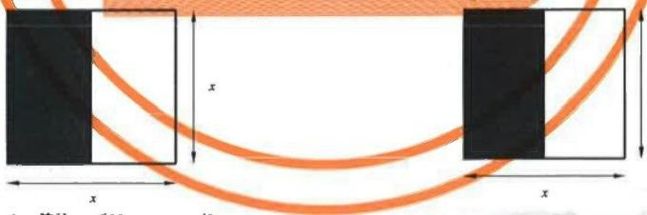

y

a) 等边：x ≤20 cm, a=x/2 b) 非等边：x>y,a=x/2
标引符号说明：
x — 样品的长边；
y— 样品的短边；
a— 试样的长边，为样品长边的 一 半。
图 1 不大于400 cm² 的陶瓷砖切割方案

6.2.3 大于400 cm² 且不大于3600 cm², 其中x 和y>20 cm 的陶瓷砖
应从每块样品的一个角切出尺寸为(20±1)cm×(20±1)cm 的试样(见图2)。

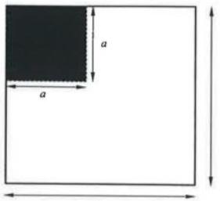
x
标引符号说明：
x ——样 品的长边；
y——样品的短边；
a—— 试样的长边，为(20±1)cm。
图 2 大于400 cm² 且不大于3600 cm²,其中x 和y>20 cm 的陶瓷砖切割方案

6.2.4 大于400 cm² 且不大于3600 cm², 其中y≤20 cm的陶瓷砖
按照以下步骤进行切割(见图3):
—x<100 cm,应从每块样品上切割1块试样，该试样的长边( a) 为(20±1)cm, 短 边 为y [ 见
图3 a )] 的试样；
—x≥100 cm,应从每块样品上切割2块试样，2块试样的长边( a) 为(20±1)cm, 短边为y [ 见
图3 b)], 此切割方式也适用于面积大于3600 cm² 的陶瓷砖。
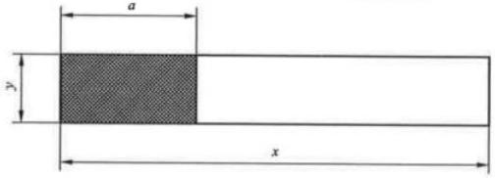
a)x<100 cm,y≤20 cm,a=(20±1)cm
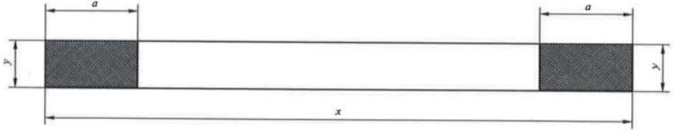
b)x≥100 cm,y≤20 cm,a=(20±1)cm
标引符号说明：
x—— 样品的长边；
y ——样品的短边；
a—— 试样的长边，为(20±1)cm。
图 3 大于400 cm² 且不大于3600 cm², 其 中y≤20 cm 的陶瓷砖切割方案

6.2.5 大于3600 cm² 的陶瓷砖
按照以下步骤进行：

GB/T 3810.3—2026

— — 若y≥40 cm,从每块样品的4个角及其中心部位切下5个(20±1)cm×(20±1)c m 的试样 (见图4 a)];
——若20< y<40 cm,从每块样品的4个角切下4个长边为20 cm, 短边为y/ 2 的试样，偏差不超
过1 cm [ 见 图 4b]];
— — 若y≤20cm, 切割2块试样，2块试样的长边(a) 为(20±1)cm, 短边为y [ 见图3b]].
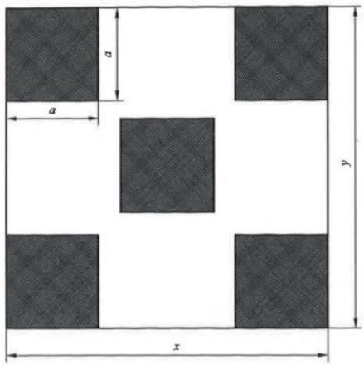
a)x≥40 cm,y≥40 cm,a=(20±1)cm
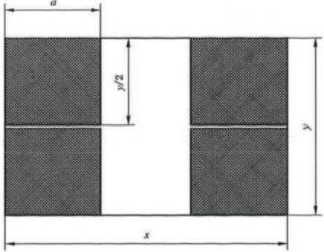
b)x≥40 cm,20<y<40 cm,a=(20±1)cm
标引符号说明：
x—— 样品的长边；
y ——样品的短边；
a—— 试 样的长边，为(20±1) cm。
图 4 大于3600 cm² 的陶瓷砖切割方案

7 步骤

7.1 试样制备
将试样在干燥箱(5.1)中干燥至恒重(m₁) (见注),温度为110℃~160℃,干燥时间至少为24 h。 试样的干燥和质量测定可在试样浸水之前或之后进行，通常试样干燥质量在浸水前测定。如果试样易

GB/T 3810.3—2026
碎，或有证据表明颗粒在浸水过程中脱落，则应在测定悬浮质量和饱和质量后，对试样进行干燥和称重， 计算干重。连续2次称重，最终质量变化不超过0.1%,即达到恒重。
注：刚出窑的试样只要未经过任何烧成后浸湿工艺(如切割和抛光操作),即认为试样已完全干燥，将其充分快速地 (通常在离开窑炉后不超过30 min内)放人干燥器中，以确保环境空气中没有水分被吸收，能通过浸水后称重至 恒定质量进行确认。
将干燥后的试样放在有硅胶或其他干燥剂，但不是酸性干燥剂的干燥器(5.4)内冷却至室温。
称量每块试样的干燥质量(m₁), 测量精度为试样质量的0.01%。

7.2 水的饱和
将试样竖直放置，试样的切割边朝下，试样与真空容器(5.8)之间不接触。抽真空至(10±5)kPa [比 标准大气压101kPa 低(91±5)kPa], 并保持(30±2)min 。然后，在保持真空的同时，用不超过10 min 的时间缓慢注人足够的水，将试样覆盖并超出至少5 cm 。解除真空，试样浸泡(15±2)min 后取出。按 7.3测定试样的悬挂质量。测定悬挂质量后取出试样，如不需要测定悬挂质量，可在浸泡后取出试样。 用湿细纤维布轻轻擦拭每个试样，以去除表面上所有可见的水滴，测定每个试样的饱和质量(m₂), 测 量 精度为试样质量的0.01%。干燥的细纤维布应用其干重2倍的水浸透(例如50g 布应用100g 水),可 通过将细纤维布放在碗中，加入所需量的水，拧干细纤维布以确保所有的水都被吸收，并且细纤维布吸 水饱和，没有任何干燥区域。细纤维布的表面积至少应为测试样品总表面积的65%(例如5个20 cm× 20 cm 的样品需要1300 cm² 或更大),可使用多个细纤维布满足所需的最小表面面积。擦拭过程应包 括用潮湿的细纤维布轻轻拍打样品的所有边缘和表面。注意不要过度擦拭，以免从试样的毛孔中吸取 过多的水分。擦拭处理后应立即进行称重，以避免试样中的水分蒸发而导致的误差。
必要时，重复进行，直到所需试样测试完毕。

7.3 悬挂称量
试样在真空下吸水后，称量试样悬挂在水中的质量(m₃), 测量精度为试样质量的0.01%。称量时， 将试样挂在天平(5.2)一端的吊环、绳索或篮子(5.6)上。称量前，将安装好并浸入水中的吊环、绳索或 篮子放在天平上，使天平处于平衡位置。吊环、绳索或篮子在水中的深度与放试样称量时相同。

8 结果表示

8.1 吸水率
试样的吸水率按公式(1)计算，以质量分数表示：
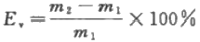
式中：
E 、— 试样的吸水率；
m1——试样的干燥质量，单位为克(g);
m₂ —— 试样吸水饱和后的质量，单位为克(g)。

8.2 显气孔率
8.2.1 表观体积按公式(2)计算：
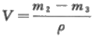

…………………………

…………………………

(1)

(2)

GB/T 3810.3—2026
式中：
V ——表观体积，单位为立方厘米(cm³);
p ——水的密度，假设水的密度为1,单位为克每立方厘米(g/cm³);
m₃ ——真空法吸水饱和后悬挂在水中的陶瓷砖的质量，单位为克(g)。
8.2.2 开口气孔部分体积按公式(3)计算，不透水部分体积按公式(4)计算：

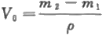
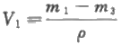
式中：
V。——开口气孔部分体积，单位为立方厘米(cm³); V₁— 不透水部分体积，单位为立方厘米(cm³)。
8.2.3 显气孔率按公式(5)计算：
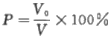
式中：
P--— 显气孔率。

8.3 表观相对密度
试样不透水部分的表观相对密度按公式(6)计算：
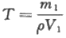
式中：
T——表观相对密度。

8.4 容重
试样的容重按公式(7)计算：
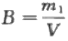
式中：
B——容重，单位为克每立方厘米(g/cm³)。

9 试验报告

试验报告应包括以下内容：
a) 本文件编号；
b) 试样的描述，包括试样制备前后的尺寸；
c) 每一块陶瓷砖各项性能试验的试验结果；
d) 各项性能试验结果的平均值。

(3)

(4)

(5)

(6)

(7)

